Ressort: Sicherheitstechnik | Datum: 02.03.2022 | Text und Bild unter: www.der-pressedienst.de/sicherheitstechnik/

Kooperation zwischen Telenot und myGekko

Gebäude nicht nur intelligent steuern,
sondern auch sicher und energieeffizent machen

Ob privates, gewerbliches oder öffentliches Bauprojekt – smarte Lösungen für Gebäudeautomation werden immer mehr zum Standard. Aber sind diese auch sicher? Mit seinen Sicherheitslösungen setzt Telenot bereits seit vielen Jahren immer wieder neue Maßstäbe. Seit kurzem kooperieren die Spezialisten für elektronische Sicherheitstechnik mit der Gebäudemanagementplattform myGekko. Deren offene Installationsplattform myGekko OS ermöglicht den einfachen Aufbau sowie den Betrieb hersteller- und produktunabhängiger Gebäudemanagementsysteme – und Telenot sorgt dabei für höchste Sicherheit dieser smarten Lösungen.

Smart ist das Stichwort der Stunde, wenn es um intelligetes Gebäudemanagement geht – ganz gleich, ob es sich dabei um eine privat, gewerblich oder öffentlich genutzte Immobilie handelt. Mit seinen Sicherheitslösungen setzt Telenot bereits seit vielen Jahren immer wieder neue Maßstäbe im Bereich intelligenter Haustechnik. Seit kurzem kooperiert Telenot dabei mit myGekko und führt diesen Kurs konsequent fort. Denn der Spezialist für integrale Gebäudeautomation mit Sitz in Südtirol bietet mit myGekko OS eine offene Plattform, die eine Vielzahl verschiedenster standardisierter Installationsarten für smartes Gebäudemanagement ermöglicht. Zahlreiche renommierte Hersteller verschiedenster Branchen nutzen bereits die Möglichkeiten, die das Operating System (OS) bietet. Im Bereich der elektronischen Sicherheitstechnik vertraut myGekko künftig ausschließlich auf die zertifizierten Produkte und Systemlösungen aus dem Hause Telenot. „Denn beim Thema Sicherheit darf es keine Kompromisse geben“, sagt myGekko-Gründer und Geschäftsführer Hartwig Weidacher und begründet damit zugleich, warum er sich für Telenot als Partner entschieden habe: „Es sind schlicht die Besten in der elektronischen Sicherheitstechnik.“

Smart Home mit höchster Sicherheit
So lassen sich die Telenot Alarmzentrale complex 400H sowie die Einbruchmeldezentrale hiplex 8400H einfach per Plug & Play an das myGekko OS anbinden. Das funktioniert ganz einfach über die integrierte Gebäudemanagement-Schnittstelle „GMS“ von Telenot. Zugleich können angeschlossene Melder und Kontakte mit allen von myGekko unterstützten Systemen verknüpft werden. Diese hohe Interoperabilität schafft die Grundlage für professionelle Smart-Building-Lösungen mit zertifizierten Sicherheitsstandards. „Die Gebäudemanagementsysteme aller Kooperationspartner verstehen die Sprache unserer Einbruch- und Gefahrenmeldesysteme. Die Kooperation mit myGekko vereinfacht den Aufbau einer umfassenden, energieeffizienten und zugleich höchstsicheren Gebäudeautomation immens“, betont Dirk Heinrich, Leiter Qualitätsmanagement bei Telenot.

Gewerkübergreifende Lösungen
Das myGekko OS bietet standardisierte Systembausteine etwa für Licht, Energie, Beschattung, Klima sowie alle weiteren Bereiche der Gebäudetechnik. Dies ermöglicht umfassende gewerkeübergreifende Lösungen in der Gebäudeautomation. Die einzelnen Systembausteine verfügen über integrierte, intelligente Algorithmen, die sich an die jeweiligen technischen Anforderungen anpassen. Ein im System eingebauter SPS-Logikbaustein ermöglicht das freie Programmieren mit Verwendung sämtlicher Systemvariablen. Die Offenheit des Betriebssystems lässt zudem die Kombination verschiedenster Installationsarten sowie die Integration unterschiedlichster Geräte zu. So stellt myGekko den Aufbau eines von Herstellern unabhängigen Gebäudeautomationssystems ohne Schnittstellenprobleme sicher.

Und: Die gesamte Lösung lässt sich mühelos konfigurieren und aktivieren. Denn trotz seiner umfassenden Möglichkeiten, besticht das myGekko OS durch seine Einfachheit. Für die Installation des gesamten Smart-Home- oder Smart-Building-Systems benötigt ein Techniker daher keine ausgefeilten Progammierkenntnisse. Das myGekko OS wandelt alle im Hintergrund ablaufenden Regelalgorithmen in eine grafische Umgebung um. In dieser übersichtlichen Oberfläche lassen sich dann mühelos professionelle Regelungen und Logiken umsetzen. Damit bieten Telenot und myGekko in Kooperation zurzeit das einzige OS, das die gesamte Installation mit einem einzigen Tool ermöglicht – und das auf absolut sichere und zuverlässige Art und Weise.

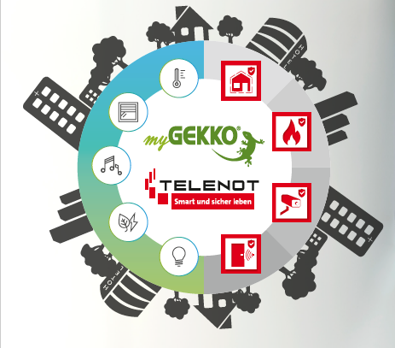
Bildtext:
Building Intelligence sicher und energieeffizient gemacht: Die Technologien von Telenot und myGekko bieten alle Voraussetzungen für die zuverlässige Verbindung von Sicherheit, Energiemanagement und Komfort – und das für jede Gebäudeart.
(Quelle: Telenot Electronic GmbH)

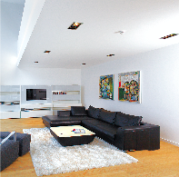

Ob private, gewerbliche oder öffentliche Nutzung: Die Kooperation zwischen Telenot und myGekko macht den Aufbau sowie den Betrieb von intelligenter, energieeffizienter und hochsicherer Gebäudetechnik besonders einfach.
(Quelle: Telenot Electronic GmbH)

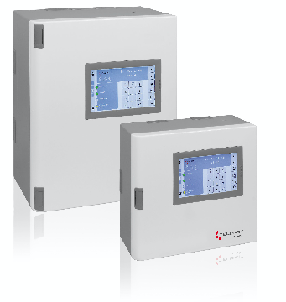
Bildtext:
Durch die integrierte Gebäudemanagement Schnittstelle (GMS) bieten die Gefahrenmelderzentralen complex 400H und hiplex 8400H ideale Voraussetzungen für den Aufbau einer sicheren und effizienten Smart-Building-Lösung.
(Quelle: Telenot Electronic GmbH)

Über Telenot:

Telenot ist ein führender deutscher Hersteller von elektronischer Sicherheitstechnik und Alarmanlagen mit Hauptsitz in Aalen, Süddeutschland. Die Produkte verfügen über Einzel- und Systemanerkennung der VdS Schadenverhütung, des VSÖ Verbandes der Sicherheitsunternehmen Österreich und des SES Verbandes Schweizer Errichter von Sicherheitsanlagen. VdS, VSÖ und SES sind offizielle Organe für die Prüfung und Anerkennung von Sicherheitsprodukten. Damit garantiert Telenot verbriefte Sicherheit in Deutschland, Österreich, der Schweiz und zahlreichen weiteren europäischen Ländern. Mehr als 500 zertifizierte Fachbetriebe – die Autorisierten Telenot-Stützpunkte – bilden das größte Netzwerk für Sicherheit mit Brief und Siegel. Mit über 4.800 Technikern und Servicefachkräften stellen sie die Planung, Montage, Inbetriebnahme und den Service rund um zuverlässige und anerkannte Telenot-Alarmanlagen vor Ort sicher. Sicherheitslösungen von Telenot finden sich in Privathaushalten, kleinen und mittleren Unternehmen, im Einzelhandel, der Industrie und der öffentlichen Hand.
www.telenot.de

Beachten Sie bitte, dass die Veröffentlichung der Bilder nur unter Angabe der Fotoquelle zulässig ist. Zudem ist aus rechtlichen Gründen eine Nutzung der Bilddaten nur in Verbindung mit dem entsprechenden Pressetext gestattet. Die Bilder dürfen nicht für andere Zwecke verwendet werden. Diese sind urheberrechtlich durch die Telenot Electronic GmbH mit Stammsitz in Aalen/Württ. (Deutschland) geschützt. Zuwiderhandlungen werden zur Anzeige gebracht.

